**2024年我国研究与试验发展（R&D）经费**

**超过3.6万亿元，仪器仪表迎来利好**

来源：仪商网综合

据国家统计局数据，初步测算，2024年我国全社会研究与试验发展（R&D）经费投入超过3.6万亿元，为36130亿元，比上年增长8.3%；研究与试验发展（R&D）经费投入强度（指研究与试验发展经费与国内生产总值之比）达到2.68%，比上年提高0.10个百分点。其中，基础研究经费为2497亿元，增长10.5%；占研究与试验发展（R&D）经费比重为6.91%，提升0.14个百分点。

2020-2024年全社会研究与试验发展（R&D）经费及投入强度（亿元）

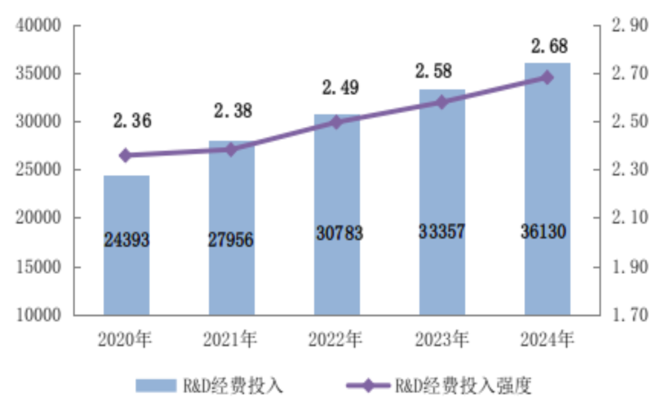

研究与试验发展(R&D)经费投入强度稳步提升，基础研究投入实现较快增长。对仪器仪表行业的发展带来利好的影响，包括以下几方面：

**1. 市场需求扩大**

- 科研投入增加：R&D经费的增长将带动科研机构、高校和企业对高端仪器仪表的需求，尤其是精密测量、分析测试等设备。

- 行业升级需求：随着研发活动的深入，对高精度、智能化的仪器仪表需求将显著上升，推动行业向高端化发展。

**2. 技术创新加速**

- 技术突破：充足的R&D经费为仪器仪表行业的技术创新提供了资金支持，推动新材料、新工艺和智能化技术的应用。

- 国产替代：政策鼓励自主研发，国内企业有望在高端仪器仪表领域实现技术突破，减少对进口的依赖。

**3. 行业竞争加剧**

- 企业竞争：市场扩大和技术进步将吸引更多企业进入，竞争加剧，促使企业提升技术和服务水平。

- 并购整合：部分企业可能通过并购整合提升竞争力，行业集中度有望提高。

**4. 政策支持加强**

- 政策利好：国家可能出台更多政策支持仪器仪表行业，如税收优惠、研发补贴等，进一步推动行业发展。

- 标准化建设：政策可能推动行业标准化，提升产品质量和国际竞争力。

**5. 国际化机遇**

- 出口潜力：随着技术进步，国内仪器仪表企业有望在国际市场上获得更多机会，扩大出口。

- 国际合作：R&D经费的增加可能促进国内外企业与科研机构的合作，推动技术交流和市场拓展。

**总结**

R&D经费超过3.6万亿元将显著推动仪器仪表行业的发展，带来市场需求扩大、技术创新加速、竞争加剧、政策支持加强和国际化机遇等多重影响。企业需抓住机遇，提升技术水平和市场竞争力。